Vizītes RTU fakultātēs un laboratorijās

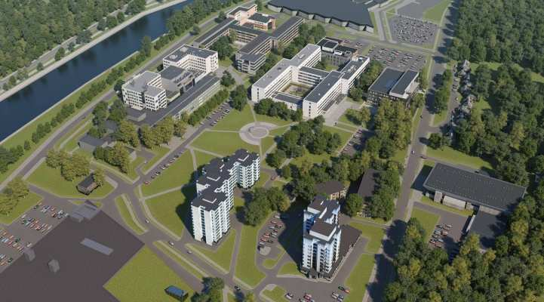

Lai ekskursiju pieteiktu, lūdzu, izpētiet piedāvājumu, izvēlieties, kuras fakultātes vēlaties apmeklēt (viena ekskursija ilgst aptuveni 2 stundas un tās laikā var apskatīt 2 fakultātes) un sazinieties ar RTU Sabiedrisko attiecību departamentu aigars.asmis@rtu.lv, +371 22134694
RTU piedāvā iespēju viesoties dažādās fakultātēs, iepazīstot studiju vidi un studentu pilsētiņu.
Arhitektūras fakultāte
Iespējams apskatīt fakultātes ēku, kas 2014. gadā atzīta par labāko arhitektūras objektu Rīgā. Fakultāte atvērta 24 stundas diennaktī, 7 dienas nedēļā. Tajā atrodas divas struktūrvienības - Arhitektūras fakultāte un RTU Dizaina tehnoloģiju institūts, kā arī kopš 2016. gada rudens tur darbojas Dizaina fabrika.
Elektrotehnikas un vides inženierzinātņu fakultāte
Iespējams aplūkot moderno fakultātes ēku, nodarbību telpas, koplietošanas telpas. Ekskursijas laikā interesenti tiks iepazīstināti ar industriālo robotu, kas tapis AREUS projekta gaitā un kura tehnoloģija ļauj izstrādāt labākus energoefektivitātes uzlabošanas tehniskos risinājumus līdzstrāvas elektroapgādes tīklam. Skolēnu grupām ir iespējams pieteikties arī uz praktisku nodarbību Latvenergo radošajā laboratorijā. Pieteikšanās jāveic vismaz 2 nedēļas iepriekš.
Elektronikas un telekomunikāciju fakultāte
Šī bija pirmā fakultāte, kura savu mājvietu rada RTU studentu pilsētiņā Ķīpsalā. Tagad fakultātes ēka ir renovēta un tajā iespējams apskatīt gan vēsturisku radioaparātu kolekciju, gan vairākas laboratorijas (piemēram, Optisko šķiedru, Akustikas, Antenu), gan arī Elektronikas klubu.
Datorzinātnes un informācijas tehnoloģijas fakultāte
Fakultātē iespējams apskatīt:
- valsts nozīmes pētījumu centru IKSA, kurā atrodas tehniskais nodrošinājums pētniecības darbiem (piemēram, 3D printeri, utt.);
- Robotikas klubu, kurā ir atrodami dažādu gadu studentu projekti, un kurā līdzdarboties aicināts ikviens;
- Attēlu apstrādes un datorgrafikas laboratoriju, kurā var redzēt, kā attēlu apstrāde un datorgrafika izskatās ne vien no mākslinieciskās, bet arī tehniskās puses;
- Iegulto sistēmu un sensoru tīklu laboratoriju, kurā var redzēt to, kā tiek veidoti droni un programmēti mikroprocesori.
Fakultāte piedāvā arī spēli «Programmatūras izstrāde», kas pieejama skolēnu grupām un jāpiesaka 2 nedēļas iepriekš.
Inženierekonomikas un vadības fakultāte
Fakultāte piedāvā ekskursiju pa tās telpām, kā arī īpašu programmu Muitas muzejā un prezentāciju par studiju iespējām šajā fakultātē.
Mašīnzinību, transporta un aeronautikas fakultāte
Fakultātē ir iespēja apskatīt un uzzināt vairāk par Mehānikas un mašīnbūves institūtu, nanotehnoloģijas laboratoriju, Bosh autodiagnostikas laboratoriju un daudz ko citu.
Ekskursijas laikā ir iespējams apskatīt arī laboratorijas māju, kurā atrodās divu fakultāšu - Enerģētikas un elektrotehnikas un Mašīnzinību, transporta un aeronautikas — laboratorijas. Ekskursantiem iespējams apmeklēt Automobiļu ekspluatācijas, Motoru, Medicīnas iekārtu, Aeronautikas, kā arī citas laboratorijas. Ekskursijas noslēgumā iespējams uzkāpt uz mājas jumta un apskatīt RTU helikopteru.
Materiālzinātnes un lietišķās ķīmijas fakultāte

Pēc pieprasījuma iespējams apmeklēt fakultātes laboratorijas

Pēc pieprasījuma iespējams noklausīties lekcijas (pieteikšanās un saskaņošana mēnesi iepriekš)
Zinātniskā bibliotēka
Atbilstoši skolēnu vecumam ekskursijas laikā parādām:
- Grāmatu dažādība (no bibliotēkas vecākās grāmatas līdz e-grāmatai, no mazākās līdz lielākajai utt.);
- Kā darbojas dažādas tehnoloģijas bibliotēkā;
- Kā un ko bibliotēkā var atrast;
- Grāmatas ceļš no veikala līdz lasītājam.
Ekskursijas ilgums: aptuveni 1h.
Kontakti
Ķīpsalas iela 6A, Rīga, LV-1048

67089333

